**链表**

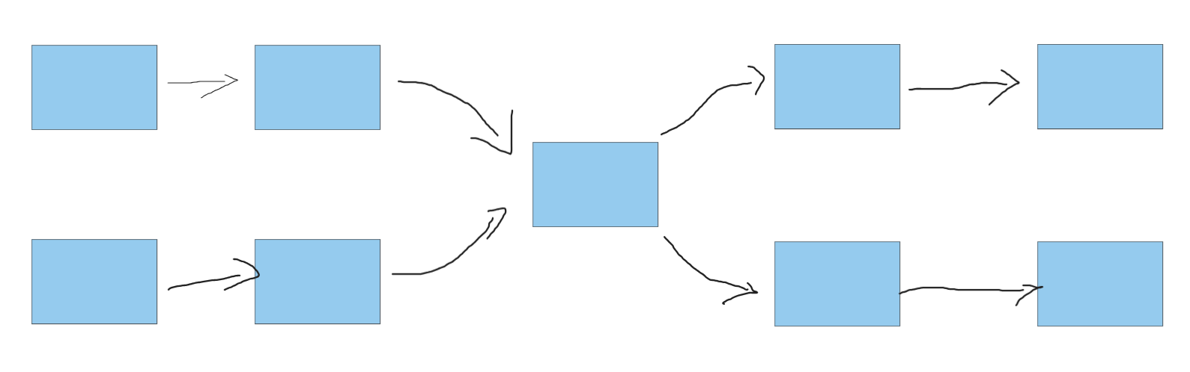

**这不是链表**

**Abs函数是求绝对值**